La capacité de la batterie 12V va imposer l’autonomie en énergie. Associé à la batterie, une fonction électronique va optimiser la gestion de l’énergie de la batterie. En effet, l’utilisation d’une batterie impose les contraintes suivantes :
- La charge maximale est obtenue pour une batterie au plomb de 12V quand la tension à ses bornes est de l’ordre de 13,8V.
- La tension minimale de décharge ne doit pas être inférieure à 11,7V si on désire lui conserver une bonne durée de vie.
Quand l’éclairement diminue, la tension fournie par le panneau devient inférieure à celle de la batterie aussi faut-il éviter que cette dernière se décharge dans le panneau.
Ci-dessous, on donne l’exemple d’un circuit de gestion de charge simple :
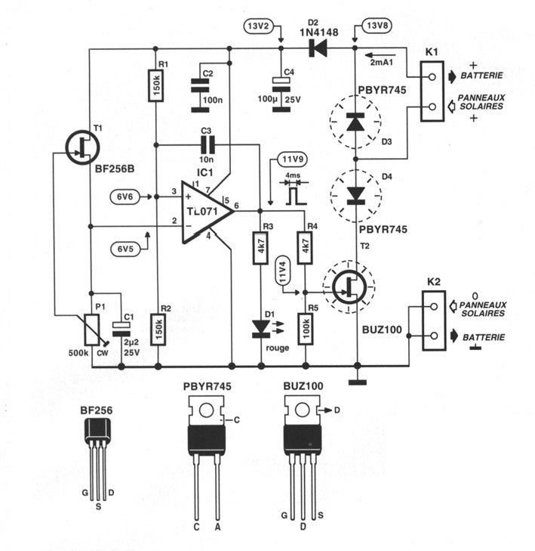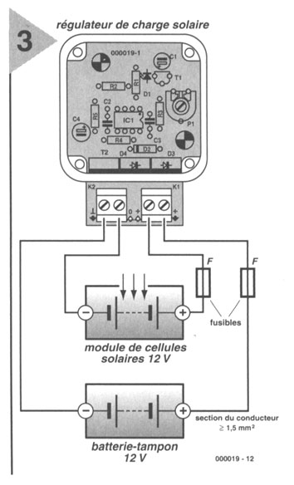
On fait normalement appel à une diode à faible tension de seuil (diode Schottky) pour diminuer le plus possible les pertes.
Un panneau solaire de 12v fournit une tension légèrement plus élevée lorsque l'ensoleillement est favorable, ce qui provoque un dépassement de la tension de l'accu en fin de charge. Il faut donc compléter la diode, par un circuit limitant la tension finale de charge à 2,30v par cellule, ce qui correspond à la valeur permise pour un accu au plomb de 13,8v au total.
Le régulateur accomplit 2 tâches :
- Protection contre le reflux.
- Limitation de la tension de charge.
Si la tension aux bornes de l'accu dépasse celle du panneau solaire, la diode D3 empêche le courant de circuler du positif de l'accu à celui du panneau solaire. Le courant de charge passe librement dans le sens contraire.
Le courant peut aussi passer par D4 et T2 lorsque le transistor conduit. Ce transistor est commandé par le circuit IC1 qui fait office de comparateur.
T1 et P1 permettent de fournir une tension de référence égalisée par C1 égale à la moitié environ de la tension finale de la charge.
L'amplificateur opérationnel compare la tension de référence à la tension de l'accumulateur réduite de moitié par R1 et R2 et de 0,6v par D2.
La sortie de l'ampli op reste au niveau bas tant que la tension de l'accu est moindre que la tension finale de charge, de sorte que la voie par T2 est inhibée.
La Led "D1" est éteinte, ce qui signifie que l'intégralité du courant solaire est envoyé à l'accumulateur.
Si la tension aux bornes de l'accu dépasse la tension en fin de charge, la sortie du comparateur passe au niveau HAUT, D1 s'allume, ce qui fait commuter T2 et court-circuite le panneau solaire.
Si la tension de la batterie baisse quelque peu, le processus d'entretien de charge reprend.
Le transistor BUZ100 pourra être remplacé par un BUZ11 ou un IRFZ44
- Tension d'alimentation: 12v fourni par l'accumulateur.
- Panneau solaire: Jusqu'à 53w
- Consommation propre: 2,1 mA
- Chute de tension: 0,43v à 3Amp.
- Plage de température: de -10° à +45°C

A l'épreuve des courts-circuits et de l'inversion de polarité.

